1. SVN 版本控制工具

用于项目团队合作开发

1. SVN服务器与客户端的安装；
2. 服务中创建版本库（远程中央仓库）；
3. 客户端链接远程仓库：

<https://10.23.0.125/svn/FileManager/>

1. 从远程仓库中检出本地库

常用操作：

添加

提交

更新

删除

1. 安装JAVA底层环境：JDK1.8
2. 安装JDK
3. 熟悉JDK文件结构

存在jdk与jre两个目录

jdk 开发环境与运行环境, jdk中也包含一个jre目录；

在项目开发的时候作为底层环境。

jre 运行环境；

项目开发结束，搭建版本对其进行发布后作为底层环境。

1. 配置环境变量

JAVA_HOME

C:\Program Files\Java\jdk1.8.0_211

PATH

%JAVA_HOME%\bin

CLASSPATH

.;%JAVA_HOME%\lib\tools.jar

扩展：java命令，不配置环境变量就可以直接使用

原因: 安装JDK的时候, 将java.exe复制到C:\Program Files (x86)\Common Files\Oracle\Java

\javapath 目录下，且自动修改path环境变量。

1. 创建简单JAVA程序

编码规范：

类名首字母大写；

变量名与函数名第一个单词首字母小写；

类名、函数名等后面的“{”均有一个空格的间距，且换行；

class HelloWorld {

//类体

}

注释：

注释量占代码总量的1/6~1/3；

类注释；

成员变量注释；

函数注释；

函数中的代码，关键代码注释

业务较复杂，需要写注释；

使用新技术的代码，需要写注释。

Javac命令，编译JAVA源文件，生成字节码文件；

Java命令，解释执行字节码文件，运行程序；

Javadoc命令，生成帮助文档

Jar命名，对java等文件进行打包，生成jar(类库)文件。

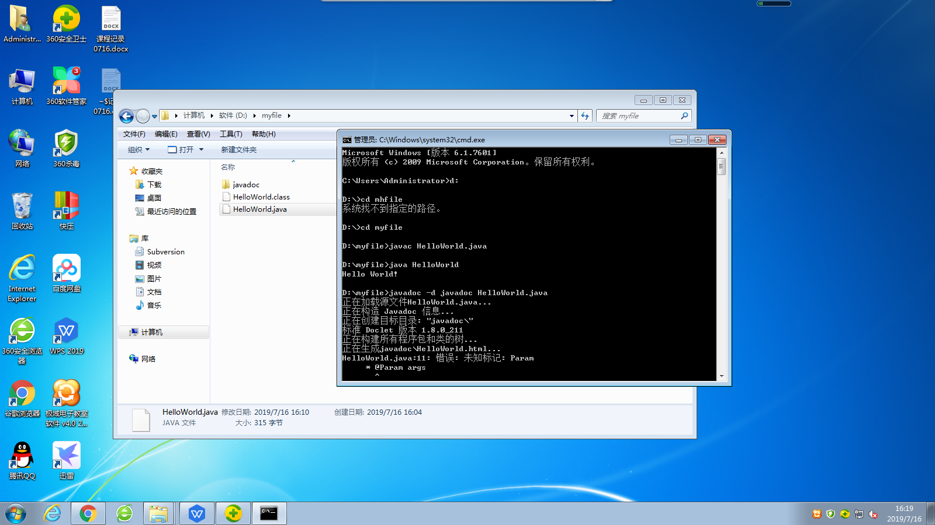

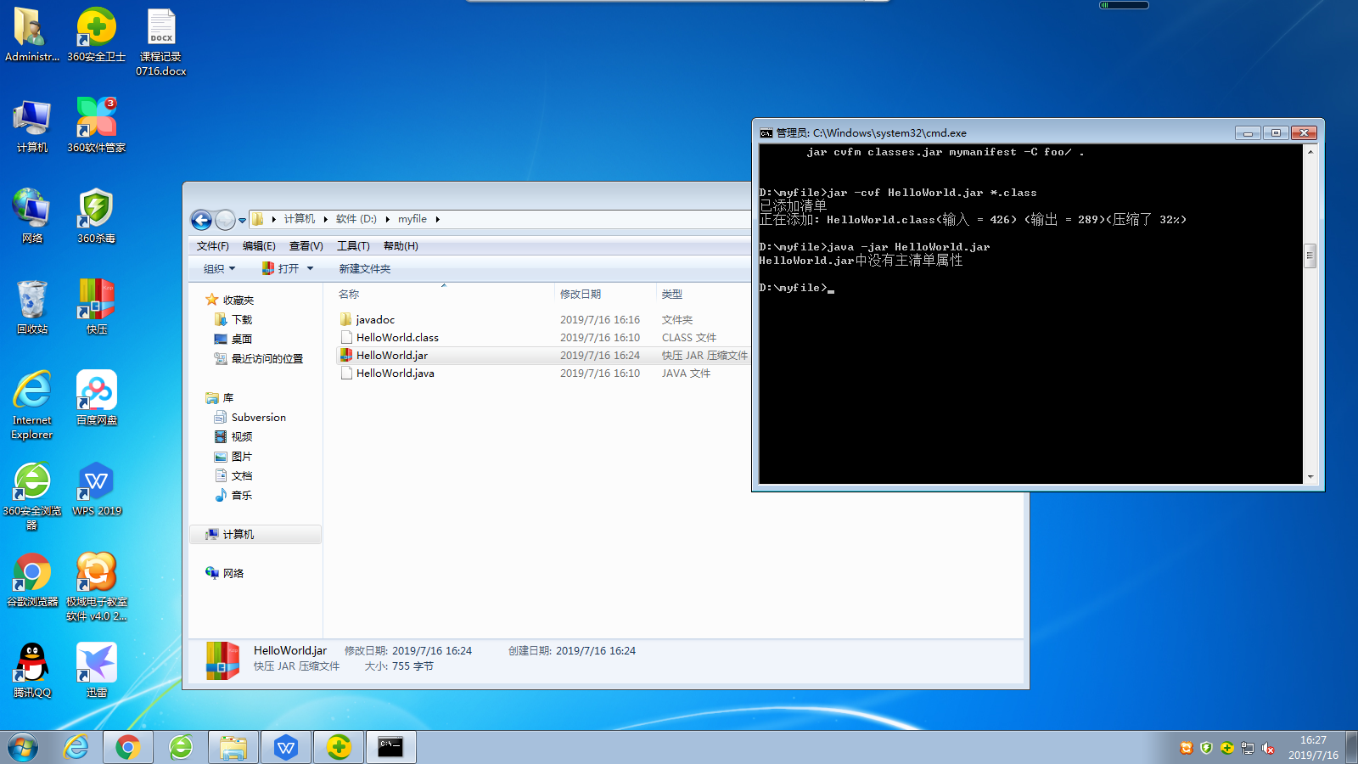

关于如何运行jar

# [java运行jar命令提示没有主清单属性](https://www.cnblogs.com/shaosks/p/9984350.html)

　　1、在java中编译JAR文件的时候我们都会用到，jar这个命令。

　　2、这样的问题是因为，jar包中的**META-INF**文件夹下的**MANIFEST.MF**文件缺少定义jar接口类。**说白了就是没有指定class类**。这里说明一下MANIFEST.MF就是一个清单文件，

　　　 通俗点将就相当于WINDOWS中ini配置文件。用来配置程序的一些信息。

　　3、解决这个问题的方法就是要在**MANIFEST.MF**文件中添加一个入口类。

　　　　即需要一个Main-Class定义行。更详细的MANIFEST.MF文件定义说明，请参考官方MANIFEST.MF文件定义手册。

　　4、首先找到生成的jar文件

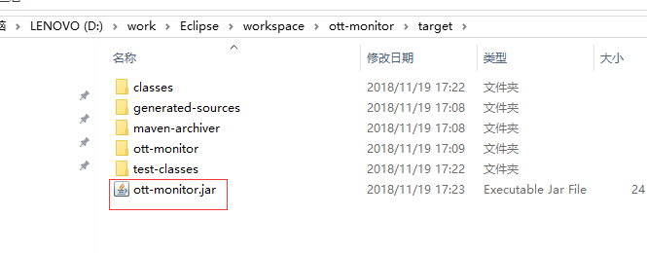

　　　　把ott-monitor.jar文件解压到ott-monitor，找到，用记事本打开

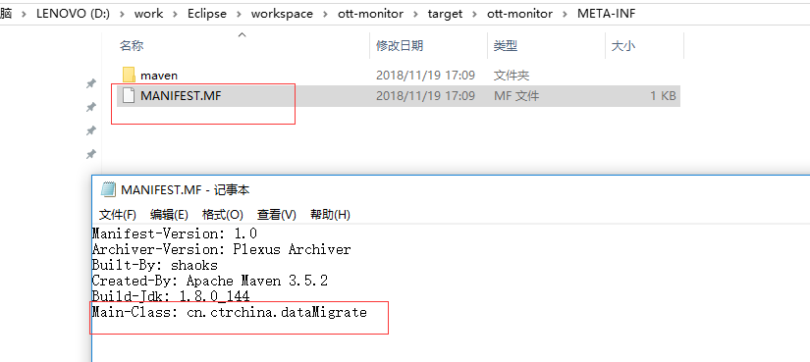

　　　　　　打开后增加Main-Class: cn.ctrchina.dataMigrate，然后保存

　　　　类文件

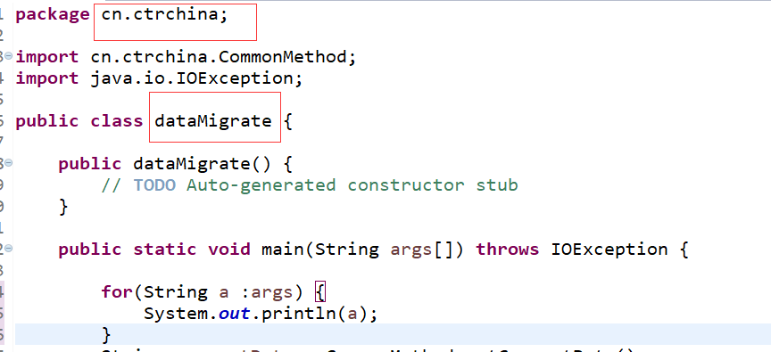

　　5、用WinRAR打开ott-monitor.jar

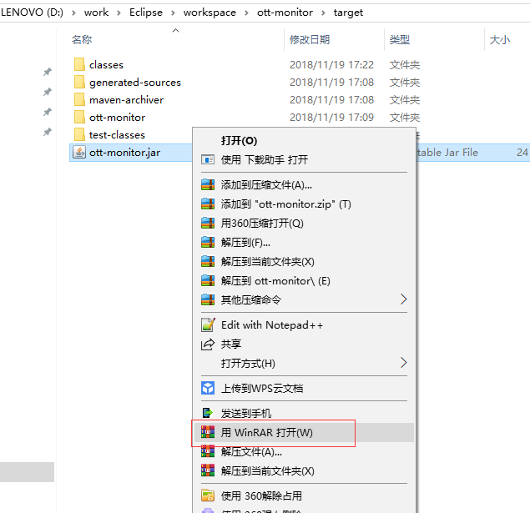

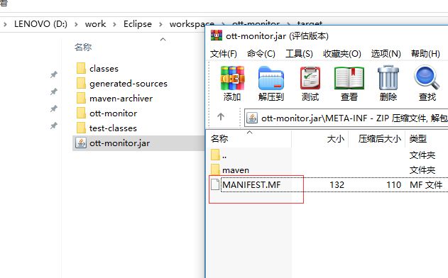

　　　　用刚才更新保存的MANIFEST.MF文件替换这个文件

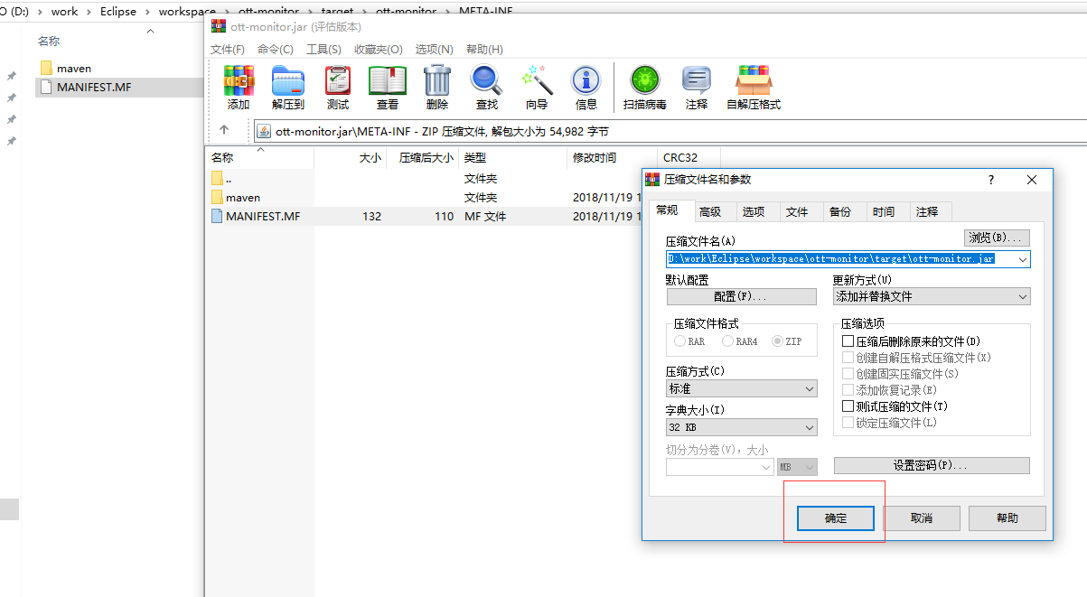

　　　　6、在命令行下执行命令：java -jar ott-monitor.jar cn.ctrchina.dataMigrate 1 2 3

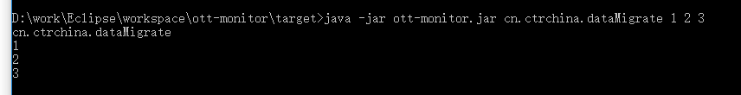

修改主清单出现 invalid or corrupt jarfile的错误

## Invalid or corrupt jarfile坑爹问题解决

打包一个可以直接利用java -jar  
  
jar cvfm lottery.jar MANIFEST.MF jdbc.properties com  
如果出现：

**java.io.IOException: invalid header field  
这样的错误的话，就说明MANIFEST.MF文件有问题**，比如写成了这样：  
Manifest-Version: 1.0  
Main-Class:com.feishan.lottery.view.Index

Class-Path: jar/jdbc_feishan.jar jar/mysql5.0.3.jar

**或者如果觉得打的可运行jar包那里都是对的，但执行java -jar lottery.jar 或者 java -cp lottery.jar com.test.Test**

**怎么运行都是  Invalid or corrupt jarfile  要么就是 Could not find or load main class  那么99%绝对是MANIFEST.MF文件有问题**

**注意：**  
Main-Class:后面应该有一个空格  
Manifest-Version: 1.0  
Main-Class: com.feishan.lottery.view.Index  
Class-Path: jar/jdbc_feishan.jar jar/mysql5.0.3.jar  
这样写就对了注意：最后一行也要有一个回车键。否则后面那一行是不能打包进去的  
  
最后用java -jar lottery.jar就可以运行了  
这个 manifest.mf 可以放在任何位置，也可以是其它的文件名，  
只需要有 Main-Class: test.Test 一行，且该行以一个回车符结束即可  
  
**最后Manifest 技巧说明：**  
总是以Manifest-Version属性开头  
每行最长72个字符，如果超过的化，采用续行  
确认每行都以回车结束，否则改行将会被忽略  
如果Class-Path 中的存在路径，使用"/"分隔目录，与平台无关  
使用空行分隔主属性和package属性  
使用"/"而不是"."来分隔package 和class ,比如 com/example/myapp/  
class 要以.class结尾，package 要以 / 结尾